** **

**BACHELOR UNIVERSITAIRE DE TECHNOLOGIE**

**Ressource R1-04 : OUTILS MATHEMATIQUES ET LOGICIELS**

**Chapitre 2 : Les bases des nombres complexes pour le GEII**

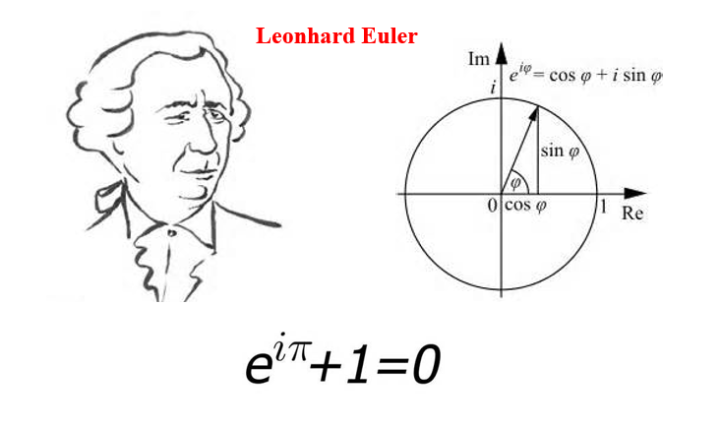



|  |  |
| --- | --- |
| **Enseignante : Sylvia Le Beux**  sylvia.lebeux@univ-tln.fr |  |

Table des matières

**Partie A : Définitions et notations du GEII4**

**Partie B : Les différentes écritures d’un nombre complexe9**

Exercices11

**Partie C : Opérations sur les module et arguments d’un nombre complexe14**

Exercices21

**Partie E : Exercices d’entraînement pour les poursuites d’études longues** **22**

**Notes**

…………………………………………………………………………………………………...

…………………………………………………………………………………………………...

…………………………………………………………………………………………………...

…………………………………………………………………………………………………...

…………………………………………………………………………………………………...

…………………………………………………………………………………………………...

…………………………………………………………………………………………………...

…………………………………………………………………………………………………...

…………………………………………………………………………………………………...

…………………………………………………………………………………………………...

…………………………………………………………………………………………………...

…………………………………………………………………………………………………...

…………………………………………………………………………………………………...

…………………………………………………………………………………………………...

…………………………………………………………………………………………………...

…………………………………………………………………………………………………...

…………………………………………………………………………………………………...

…………………………………………………………………………………………………...

…………………………………………………………………………………………………...

…………………………………………………………………………………………………...

…………………………………………………………………………………………………...

…………………………………………………………………………………………………...

…………………………………………………………………………………………………...

…………………………………………………………………………………………………...

**Partie A : Définitions et notations du GEII**

**I. Introduction**

Ensemble des nombres entiers naturels :

Ensemble des nombres entiers relatifs :

Ensembles des nombres rationnels :

Ensembles des nombres réels :

nombres irrationnels

Ensemble des nombres complexes :

0

1

1752

**n**

-1

-1752

**k**

-

**q=**

**x**

**z=a+ib**

i

e

**On appelle i le nombre imaginaire, défini par : i² = -1.   
L’ensemble des nombres complexes est noté  :**

**Dans cet ensemble toute équation du second degré possède deux solutions.**

**En électricité la lettre i étant réservée à l’intensité d’un courant, nous la remplacerons par la lettre j.**

**Notes**

…………………………………………………………………………………………………...

…………………………………………………………………………………………………...

…………………………………………………………………………………………………...

…………………………………………………………………………………………………...

…………………………………………………………………………………………………...

…………………………………………………………………………………………………...

…………………………………………………………………………………………………...

…………………………………………………………………………………………………...

…………………………………………………………………………………………………...

…………………………………………………………………………………………………...

…………………………………………………………………………………………………...

…………………………………………………………………………………………………...

O

Re( Z )

Im( Z )

I

J

**+**

**II. Définitions et notations du GEII**

* **Tout nombre complexe s’écrit de la forme :**

**x est la partie réelle de**

**On note : ( )**

** où ,  et **

**y est la partie imaginaire de**

**On note : ( )**

* **Le plan complexe : On représente un nombre réel sur une droite munie d’un repère . Tout nombre complexe ( où , ) est représenté dans un plan muni d’un repère orthonormé par le point M d’abscisse x = ( ) et d’ordonnée ( )   
  Le point M(x,y) est appelé image de .  
   est appelé l’affixe du point M.  
   est aussi appelé l’affixe du vecteur**

|  |  |
| --- | --- |
|  | Calcul de OM : …………………………………………….  ……………………………………………………………… Soit , la mesure de l’angle de vecteur orienté   ……………………………………………………..  ……………………………………………………... |

* **Le module de  est noté Z ou encore , c’est la distance de O à M, ainsi :  
  =**
* **L’argument de  est noté , c’est la mesure en radians de l’angle de vecteur orienté , déterminée à près . On note , on a alors : .**  
  Remarques : 1. si Z=0, alors M=O, l’origine du repère, O, ne possède pas d’argument.  
    
   2. sinon, on a alors : x = ……………… et y =……………………….

3. **(**x,y) sont appelées « coordonnées cartésiennes » du point M, image du nombre complexe et (, ) sont appelées « les coordonnées polaires » du point M.

…………………………………………………………………………………………………...

…………………………………………………………………………………………………...

…………………………………………………………………………………………………...

…………………………………………………………………………………………………...

…………………………………………………………………………………………………...

…………………………………………………………………………………………………...

…………………………………………………………………………………………………...

…………………………………………………………………………………………………...  
  
…………………………………………………………………………………………………...

…………………………………………………………………………………………………...

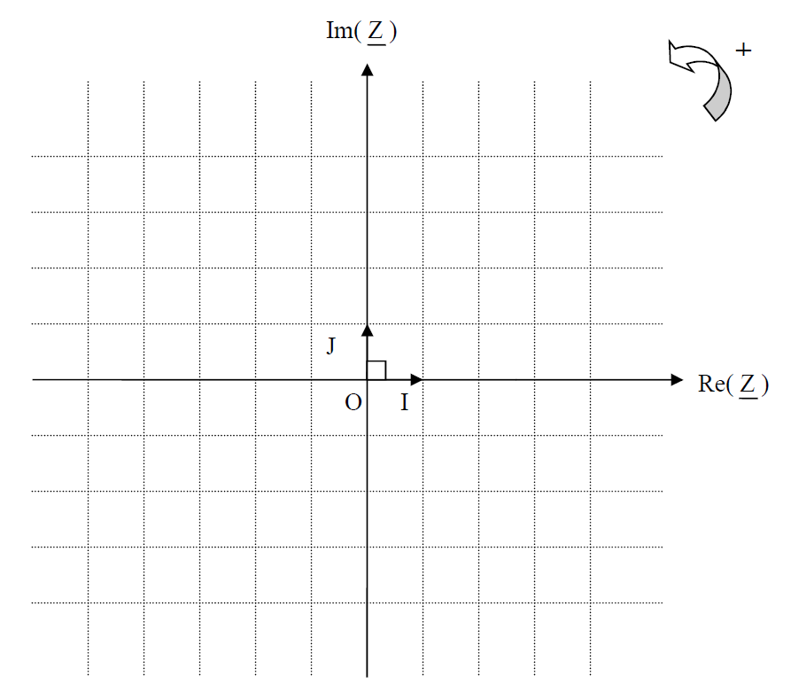

**Partie B : Les différentes écritures d’un nombre complexe**

|  |  |
| --- | --- |
| **I. Définitions**  **x est la partie réelle de**  **On note : ( )**  **où ,  et**  **y est la partie imaginaire de**  **On note : ( )**  **Le module de  est noté Z ou encore , c’est la distance de O à M, donc**  **L’argument de  est noté , c’est la mesure en radians de l’angle de vecteur orienté ,**  **déterminée à près . On note , on a alors :**  **.** | |
| Le plan complexe est muni d’un RON (O ;, ) orienté dans le sens direct.  où x,y  Le point M(x,y) est appelé image de .  est appelé l’affixe du point M.  est aussi appelé l’affixe du vecteur . | M(x-jy= )  -y  O  Re( Z )  Im( Z )  I  J  **+**  x  y  Z  M(x+jy= )  Z |
| **Forme algébrique de  :** (coordonnées cartésiennes) **Forme trigonométrique de  :** (coordonnées polaires) **aussi noté :  Forme exponentielle, géométrique ou polaire : Euler a noté**  **Nombre complexe conjugué de  : Soit , on appelle conjugué de , et on note , le nombre complexe défini par : . Si , alors =** | |

**II. Exemples / Exercices**

Compléter le tableau ci-après.

…………………………………………………………………………………………………...

…………………………………………………………………………………………………...

…………………………………………………………………………………………………...

…………………………………………………………………………………………………...

…………………………………………………………………………………………………...

…………………………………………………………………………………………………...

…………………………………………………………………………………………………...

…………………………………………………………………………………………………...

…………………………………………………………………………………………………...

…………………………………………………………………………………………………...

…………………………………………………………………………………………………...

…………………………………………………………………………………………………...



|  |  |  |  |  |  |  |
| --- | --- | --- | --- | --- | --- | --- |
| **=**  **=** | **Re() = x**  **Re() = Z.cos** | **Im() = y**  **Im() = Z.sin** | **=**  **Z** | **Arg()=** | **Ecriture exponentielle ou algébrique** | **Conjugué : =**  **=**  **=** |
| 5 |  |  |  |  |  |  |
| 3j |  |  |  |  |  |  |
|  |  |  |  |  |  |  |
|  |  |  |  |  |  |  |
| 1+j |  |  |  |  |  |  |
|  |  |  |  |  |  |  |
|  |  |  |  |  |  |  |
|  |  |  |  |  |  |  |
|  |  |  |  |  |  |  |
| [7 , -] |  |  |  |  |  |  |
| ; k |  |  |  |  |  |  |

Notes :

.........................................................................................................................................................................................................................................

.........................................................................................................................................................................................................................................

.........................................................................................................................................................................................................................................

.........................................................................................................................................................................................................................................

.........................................................................................................................................................................................................................................

.........................................................................................................................................................................................................................................

.........................................................................................................................................................................................................................................

.........................................................................................................................................................................................................................................

.........................................................................................................................................................................................................................................

.........................................................................................................................................................................................................................................

.........................................................................................................................................................................................................................................

.........................................................................................................................................................................................................................................

O

Re( Z )

Im( Z )

I

J

**+**

**Notes**

…………………………………………………………………………………………………...

…………………………………………………………………………………………………...

…………………………………………………………………………………………………...

…………………………………………………………………………………………………...

…………………………………………………………………………………………………...

…………………………………………………………………………………………………...

…………………………………………………………………………………………………...

…………………………………………………………………………………………………...

…………………………………………………………………………………………………...

…………………………………………………………………………………………………...

…………………………………………………………………………………………………...

…………………………………………………………………………………………………...

O

Re( Z )

Im( Z )

I

J

**+**

**Partie C : Opérations sur les module et arguments d’un nombre complexe**

**I. Argument d’un nombre complexe et arctangente**

Comment obtenir l'argument d'un nombre complexe, lorsqu'il n'est pas remarquable ?

Soit  un nombre complexe non nul et a0.

Pour déterminer un argument de , on calcule 

Si n'est pas un angle remarquable, alors on calcule : = .

On peut alors en déduire , en utilisant la fonction Arctangente, mais en faisant très attention, car Arctan(x) !!! En effet, lorsque la partie réelle de  est négative, la mesure principale de son argument n'est pas dans l'intervalle , pour obtenir le bon résultat, il suffit donc d'ajouter ou de soustraire à

**A retenir**

**Soit  un nombre complexe non nul, tel que a0.   
**

Remarque : Que se passe-t-il si a = 0 ?

…………………………………………………………………………………………………...

…………………………………………………………………………………………………...

…………………………………………………………………………………………………...

…………………………………………………………………………………………………...

…………………………………………………………………………………………………...

…………………………………………………………………………………………………...

…………………………………………………………………………………………………...

**II. Propriétés et Opérations sur les module et arguments**= et = sont deux nombres complexes.

**1)** Egalité entre deux nombres complexes



**2)** Produit de deux nombres complexes (Comme ea+b il est préférable d’utiliser l'écriture exponentielle/polaire le plus possible)

 on en déduit que :

**arg() + arg(') + 2k , , et =**  
 **=**

**Le module d’un produit de nombres complexes est le produit des modules, l’argument d’un produit de nombres complexes est la somme des arguments (à 2k près)**

**3)** Quotient ( Rappel : ea-b on utilisera l'écriture exponentielle/polaire si possible)

 on en déduit que :

**arg() arg(') + 2k , , et**

**=**

**Le module d’un quotient de nombres complexes est le quotient des modules, l’argument d’un quotient de nombres complexes est la soustraction des arguments (à 2k près)**

Cas particulier : (Rappel : )  avec 0. On en déduit que : arg() + 2k, , et =

Le module de l’inverse d’un nombre complexe est l’inverse de son module, l’argument de l’inverse d’un nombre complexe est l’opposé de son argument (à 2k près)

**4)** Puissances nième d’un nombre complexe (n est un entier naturel)

Rappel : et (a.b)n = )

 on en déduit que :

**n arg()+ 2k , , et **

**=**

**Le module de est le module de à la puissance n, l’argument de est n fois l’argument de (à 2k près)**

**III. Application au GEII**

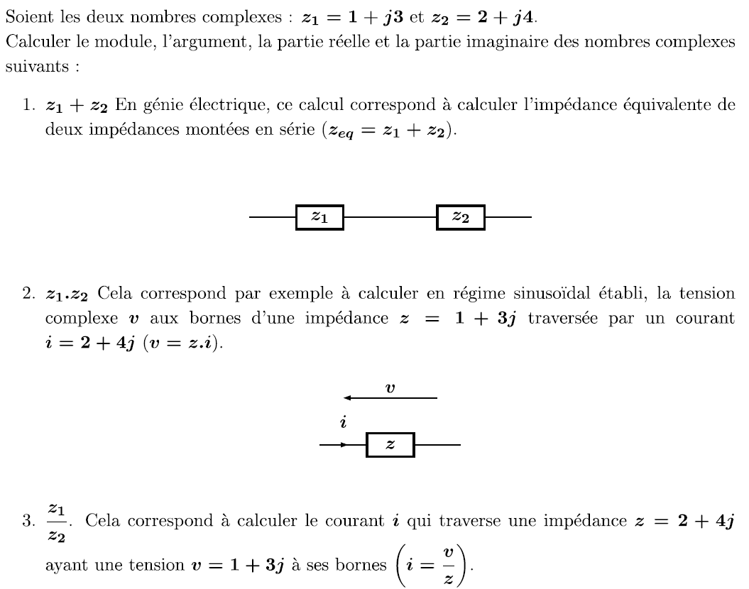

…………………………………………………………………………………………………...

…………………………………………………………………………………………………...

…………………………………………………………………………………………………...

…………………………………………………………………………………………………...

…………………………………………………………………………………………………...



…………………………………………………………………………………………………...

…………………………………………………………………………………………………...

…………………………………………………………………………………………………...

…………………………………………………………………………………………………...

…………………………………………………………………………………………………...

…………………………………………………………………………………………………...

…………………………………………………………………………………………………...

…………………………………………………………………………………………………...



…………………………………………………………………………………………………...

…………………………………………………………………………………………………...

…………………………………………………………………………………………………...

…………………………………………………………………………………………………...

…………………………………………………………………………………………………...

…………………………………………………………………………………………………...

…………………………………………………………………………………………………...

…………………………………………………………………………………………………...

…………………………………………………………………………………………………...

…………………………………………………………………………………………………...

…………………………………………………………………………………………………...

…………………………………………………………………………………………………...

…………………………………………………………………………………………………...

…………………………………………………………………………………………………..

**Notes**

…………………………………………………………………………………………………...

…………………………………………………………………………………………………...

…………………………………………………………………………………………………...

…………………………………………………………………………………………………...

…………………………………………………………………………………………………...

…………………………………………………………………………………………………...

…………………………………………………………………………………………………...

…………………………………………………………………………………………………...

…………………………………………………………………………………………………...

…………………………………………………………………………………………………...

…………………………………………………………………………………………………...

…………………………………………………………………………………………………...

…………………………………………………………………………………………………...

…………………………………………………………………………………………………...

…………………………………………………………………………………………………...

…………………………………………………………………………………………………...

…………………………………………………………………………………………………...

…………………………………………………………………………………………………...

…………………………………………………………………………………………………...

…………………………………………………………………………………………………...

…………………………………………………………………………………………………...

…………………………………………………………………………………………………...

…………………………………………………………………………………………………...

…………………………………………………………………………………………………...

**Notes**

…………………………………………………………………………………………………...

…………………………………………………………………………………………………...

…………………………………………………………………………………………………...

…………………………………………………………………………………………………...

…………………………………………………………………………………………………...

…………………………………………………………………………………………………...

…………………………………………………………………………………………………...

…………………………………………………………………………………………………...

…………………………………………………………………………………………………...

…………………………………………………………………………………………………...

…………………………………………………………………………………………………...

…………………………………………………………………………………………………...

…………………………………………………………………………………………………...

…………………………………………………………………………………………………...

…………………………………………………………………………………………………...

…………………………………………………………………………………………………...

…………………………………………………………………………………………………...

…………………………………………………………………………………………………...

…………………………………………………………………………………………………...

…………………………………………………………………………………………………...

…………………………………………………………………………………………………...

…………………………………………………………………………………………………...

…………………………………………………………………………………………………...

…………………………………………………………………………………………………...

**Exercices**

**Exercice 1**

Déterminer le module et un argument des nombres complexes suivants :

 ;  ; 

;  ;  ;

**Exercice 2**

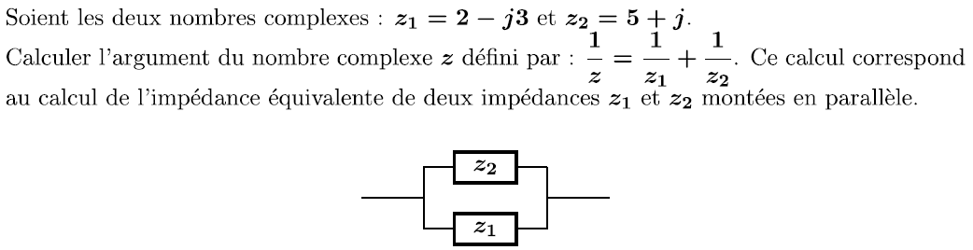

**Exercice 3** Dans les impédances suivantes R, L,C et sont des nombres réels strictement positifs ; déterminer leurs module et argument :

 ;   ;  ;

où

**Exercice 4** Soit l'expression complexe de la tension aux bornes de l'association en série comprenant une résistance R et un condensateur C. Déterminer le module et un argument de I, nombre complexe associé à l'intensité i du courant dans le circuit.

**Exercice 5** Résolution d’équations du second degré :

Rappel : Soit P(x) = avec a, b, c réels et .   
Pour résoudre l’équation P(x) = 0, on calcule le discriminant

- Si

- Si

- Si

Résoudre l’équation

**Partie D : Exercices d’entraînement pour les poursuites d’études longues**

**Exercice 1**

a, b et c sont des nombres complexes : Soit P(z) = avec :

pour résoudre P(z) = 0. On calcule le discriminant qui est un nombre complexe. On cherche alors les racines carrées de , par définition, ce sont les deux solutions de l’équation :

1. Résoudre l’équation :
2. Résoudre l’équation :

**Exercice 2** Déterminer le module et un argument des nombres complexes suivants :

a) , puis l’écrire sous forme géométrique.

b) où . (Indication : factoriser par )

c) ; 0<x<1

**Exercice 3 Pour aller plus loin….** Simplifier l’expression suivante :   
  
Indication : Montrer que C est la partie réelle de , et on rappelle la formule : 

**Exercice 4 Annales du concours d’entrée à l’ITII**

***(a)*** Placer sur la figure ci-dessous les solutions de l’équation  :

*i*

1

***(b)*** Soit *S* l’ensemble des solutions de l’équation . Calculer les valeurs possibles de la fonction *f(z)* ci-dessous lorsque *z* parcourt *S*, puis calculer la somme de ces valeurs :



**



***(c )*** On considère l’équation :  , et on note *S\** l’ensemble de ses solutions.

**

Pour *n=2* tracer sur la figure ci-dessus les éléments de *S\** tels que .

…………………………………………………………………………………………………

…………………………………………………………………………………………………

…………………………………………………………………………………………………

…………………………………………………………………………………………………

…………………………………………………………………………………………………

…………………………………………………………………………………………………

…………………………………………………………………………………………………

…………………………………………………………………………………………………

…………………………………………………………………………………………………

…………………………………………………………………………………………………

…………………………………………………………………………………………………

…………………………………………………………………………………………………

…………………………………………………………………………………………………

…………………………………………………………………………………………………

…………………………………………………………………………………………………

…………………………………………………………………………………………………

…………………………………………………………………………………………………

…………………………………………………………………………………………………

…………………………………………………………………………………………………

…………………………………………………………………………………………………

…………………………………………………………………………………………………

…………………………………………………………………………………………………

…………………………………………………………………………………………………

…………………………………………………………………………………………………

…………………………………………………………………………………………………